TUẦN 11+12

Ngày soạn:  20/8/2023 | Tiết theo PPCT | Ngày dạy | Lớp | Tiết | Ghi chú
 | 31 | 13/11/2023 | 6C | 2
 | 32 | 13/11/2023 | 6C | 3

ÔN TẬP CHƯƠNG I
Môn học/Hoạt động giáo dục: Toán; lớp: 6
Thời gian thực hiện: 2 tiết

I. MỤC TIÊU
1. Kiến thức:
- HS củng cố, rèn luyện kĩ năng:
+ Biểu diễn tập hợp.
+ Thực hiện phép toán cộng, trừ, nhân, chia và lũy thừa với số mũ tự nhiên.
+ Vận dụng tính chất chia hết của một tổng.
+ Vận dụng dấu hiệu chia hết cho 2; 5; 3; 9.
+ Tìm các ước và bội.
+ Phân tích một số tự nhiên nhỏ thành tích các thừa số nguyên tố theo sơ đồ cây và sơ đồ cột.
+ Tìm ƯCLN, BCNN bằng cách phân tích các số ra thừa số nguyên tố.
+ Tìm ƯC, BC thông qua ƯCLN, BCNN.
2. Năng lực
Năng lực riêng:
- Nâng cao kĩ năng giải toán.
- Gắn kết các kĩ năng bài học lại với nhau.
Năng lực chung: Năng lực mô hình hóa toán học, năng lực tư duy và lập luận toán học; năng lực giao tiếp toán học; năng lực giải quyết vấn đề toán học, năng lực tư duy sáng tạo, năng lực hợp tác.
3. Phẩm chất
- Bồi dưỡng hứng thú học tập, ý thức làm việc nhóm, ý thức tìm tòi, khám phá và sáng tạo cho HS => độc lập, tự tin và tự chủ.
- Chăm chỉ tích cực xây dựng bài, chủ động chiếm lĩnh kiến thức theo sự hướng dẫn của GV.
- Hình thành tư duy logic, lập luận chặt chẽ, và linh hoạt trong quá trình suy nghĩ.
II. THIẾT BỊ DẠY HỌC VÀ HỌC LIỆU
1 - GV: SGK, giáo án tài liệu, 5 bút dạ ( gốm 1 đỏ và 4 xanh hoặc đen)
2 - HS : SGK; đồ dùng học tập, giấy A₁ theo tổ.
A. HOẠT ĐỘNG KHỞI ĐỘNG (MỞ ĐẦU)
a) Mục tiêu: Giúp HS củng cố lại kiến thức từ đầu chương tới giờ.
b) Nội dung: HS chú ý lắng nghe và trả lời
c) Sản phẩm: Nội dung kiến thức từ Bài 1 $→$ Bài 13
d) Tổ chức thực hiện:
Bước 1: Chuyển giao nhiệm vụ:
- GV chia lớp thành 4 nhóm hoạt động theo kĩ thuật khăn trải bàn và tổng hợp ý kiến vào giấy A1 thành sơ đồ tư duy theo các yêu cầu với các nội dung như sau:
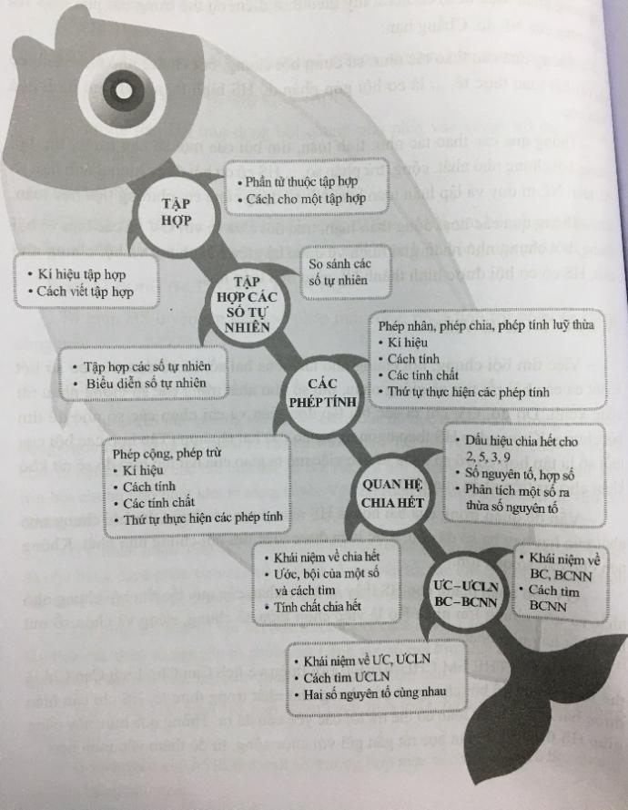
+ Nhóm 1: TẬP HỢP VÀ TẬP HỢP CÁC SỐ TỰ NHIÊN
TẬP HỢP:
- Kí hiệu tập hợp, cách viết tập hợp
- Phần tử thuộc tập hợp.
- Cách cho một tập hợp
TẬP HỢP CÁC SỐ TỰ NHIÊN:
- Tập hợp các số tự nhiên
- Biểu diễn số tự nhiên
- So sánh các số tự nhiên
+ Nhóm 2: CÁC PHÉP TÍNH
PHÉP CỘNG, PHÉP TRỪ:
- Kí hiệu
- Cách tính
- Các tính chất
- Thứ tự thực hiện các phép tính.
PHÉP NHÂN, PHÉP CHIIA, PHÉP TÍNH LŨY THỪA
- Kí hiệu
- Cách tính
- Các tính chất
- Thứ tự thực hiện các phép tính.
+ Nhóm 3: QUAN HỆ CHIA HẾT
- Dấu hiệu chia hết cho 2, 5, 3, 9
- Số nguyên tố, hợp số.
- Phân tích một số ra thừa số nguyên tố.
+ Nhóm 4: ƯC-ƯCLN, BC - BCNN:
- Khái niệm về ƯC, ƯCLN
- Cách tìm ƯCLN
- Khái niệm về BC, BCNN
- Cách tìm BCNN
Bước 2: Thực hiện nhiệm vụ: HS chú ý, thảo luận nhóm hoàn thành yêu cầu.
Bước 3: Báo cáo, thảo luận: Sau khi hoàn thành thảo luận: Các nhóm treo phần bài làm của mình trên bảng và sau khi tất cả các nhóm kết thúc phần thảo luận của mình GV gọi bất kì HS nào trong nhóm đại diện trình bày.
Bước 4: Kết luận, nhận định: GV đánh giá kết quả của các nhóm HS, trên cơ sở đó cho các em hoàn thành bài tập.
B. HÌNH THÀNH KIẾN THỨC MỚI
C. HOẠT ĐỘNG LUYỆN TẬP
a) Mục tiêu: Học sinh củng cố lại kiến thức thông qua một số bài tập.
b) Nội dung: HS dựa vào kiến thức đã học vận dụng làm BT
c) Sản phẩm: Kết quả của HS.
d) Tổ chức thực hiện:
- GV yêu cầu HS hoàn thành các bài tập 1, 2, 3, 4, 5 vào vở và lên bảng trình bày.
- HS tiếp nhận nhiệm vụ, hoàn thành các yêu cầu.
Kết quả:
Bài 1:
a) 4 . 25 – 12 . 25 + 170 : 10  = (4 . 25) – (12 . 25) + (170 : 10)  = 100 - 300 + 17  = -183 | b) (7 + 3³ + 3²) . 4 – 3  = (7 + 27 + 9) .4 – 3  = 43 . 4 – 3  = (43 . 4) – 3  = 45
c) 12 : {400 : [500 – (125 + 25 . 7)}  = 12 : {400 : [500 – (125 + 175)}  = 12 : (400: 200)  = 12 : 2  = 6 | d) 168 + {[2 . (2⁴ + 3²) – 256⁰] : 7²}.  = 168 + [2 . (16 + 9) – 1] : 49  = 168 + 49: 49  = 168 + 1  = 167
Bài 2: $℘$ là tập hợp các số nguyên tố
a) 2 $∈$ $℘$
b) 47 $∈$ $℘$
c) a = 3.5.7.9 + 20 => a $∉$ $℘$.
d) b =5.7.11 + 11. 13. 17 => b $∉$ $℘$.
Bài 3:
a) 51 = 1 . 51
b) 84 = 2² . 3 . 7
c) 225 = 3² . 5²
d) 1800 = 2³ . 3² . 5²
Bài 4:
a) 40 = 2³ . 5
60 = 2² . 3 . 5
=> ƯCLN(40,60) = 2² . 5 = 20
b) 16 = 2⁴
124 = 2² . 31
=> ƯCLN(16,124) = 2²= 4
c) 41 và 47 là hai số nguyên tố cùng nhau
=> ƯCLN(41, 47) = 1
Bài 5 :
a) 72 = 2³ . 3²
540 = 2² . 3³ . 5
=> BCNN(72, 540) = 2³ . 3³. 5 = 1080
b) 28 = 2² . 7
49 = 7²
64 = 2⁶
=> BCNN(28, 49, 64) = 2⁶ . 7² = 3136
c) 43 và 53 là hai số nguyên tố
=> BCNN(43,53) = 43 . 53 = 2279.
= 9 900 - 900
= 9 000
- HS nhận xét, bổ sung và giáo viên đánh giá tổng kết.
D. HOẠT ĐỘNG VẬN DỤNG
a) Mục tiêu: Học sinh thực hiện làm bài tập vận dụng để củng cố kiến thức và áp dụng kiến thức vào thực tế đời sống.
b) Nội dung: HS sử dụng SGK và vận dụng kiến thức đã học để hoàn thành bài tập.
c) Sản phẩm: Kết quả của HS.
d) Tổ chức thực hiện:
- GV yêu cầu HS hoàn thành các bài tập vận dụng : Bài 7 + 8 ( SGK – tr 59-60)
- HS tiếp nhận nhiệm vụ, hoàn thành bài tập vào vở và giơ tay trình bày bảng.
Kết quả :
Bài 7 :
a) A = {Sao Thuỷ, Sao Kim, Trái Đất, Sao Hoả, Sao Mộc, Sao Thổ, Sao Thiên Vương, Sao Hải Vương}.
b) Kích thước của tám hành tinh trong Hệ Mặt Trời theo thứ tự tăng dần:
Sao Thuỷ < Sao Hỏa < Sao Kim < Trái Đất < Sao Hải Vương < Sao Thiên Vương < Sao Thổ < Sao Mộc.
c) B = {Sao Thuỷ, Sao Hỏa, Sao Kim, Trái Đất}
C = {Sao Hải Vương, Sao Thiên Vương, Sao Thổ, Sao Mộc}.
Bài 8:
a) Số tiền gia đình bác Vân phải trả trong tháng 02/2019 là:
2701 . 540 = 1 458 540 (đồng).
b) Số tiền gia đình bác Vân phải trả trong tháng 4/2019 là:
2 927 . 540 = 1 580 580 (đồng)
Số tiền phả trả tăng lên: 1 580 580 – 1 458 540 = 122 040 ( đồng)
- GV nhận xét, đánh giá, chuẩn kiến thức
* HƯỚNG DẪN VỀ NHÀ
- Ôn lại nội dung kiến thức đã học.
- Hoàn thành nốt các bài tập còn thiếu trên lớp và làm thêm Bài 6 (SGK - tr 59)
- Xem trước nội dung chương mới và đọc trước bài mới “ Số nguyên âm”

